Уважаемые аргонавты!

По многочисленным просьбам и пожеланиям, предоставляем Вам актуальную информацию о широком спектре профилактического и защитного действия Салфеток антисептических "Эплан"® от "100 ран"® на кожный покров и органы дыхания при вирусных инфекциях в условиях пандемии
COVID-19.

Салфетки антисептические Эплан"® от "100 ран"®
как средство асептической обработки, антимикробной и антибактериальной защиты.

Медицинское изделие - Салфетки антисептические, стерильные Эплан"® от "100 ран"® (РУ МЗ и СР № ФСR2009/05127), представляет собой медицинскую салфетку марлевую двухслойную размером 16x14 см, пропитанную антисептическим раствором препарата "Эплан"® в индивидуальной герметичной упаковке. Изделие стерильно.
Назначение: Оказание первой медицинской помощи, обработка и лечение ран, ожогов (термических и химических), ссадин, ушибов, иных травматических повреждений кожных покровов, гнойно-воспалительных заболеваний кожи и подкожной клетчатки различной локализации и этиологии во всех фазах раневого процесса. Эффективная профилактика вторичного инфицирования. Оказание медицинской помощи при сочетанных поражениях механического, термического, химического, лучевого характера, микробной обсеменённости.
Повязки "Эплан"® от "100 ран"® обладают одновременно выраженным антимикробным (бактерицидным, бактериостатическим), ранозаживляющим, регенерирующим, местным обезболивающим и защитным действием. Препарат "Эплан"® является продуктом разработки прорывных технологий российских ученых на основе уникальных свойств редкоземельных металлов.

Салфетки антисептические, стерильные "Эплан"® от "100 ран"®
– высокоэффективное средство защиты и гигиенической обработки кожи рук, лица и других частей тела от повреждающих факторов внешней среды, обладает широким спектром действия, в том числе противовирусным эффектом.

Показания к применению:
* применяются для асептической и гигиенической обработки кожи, в том числе при ее повреждениях;
* повышают защитно-барьерные свойства кожи, препятствуя проникновению вредных веществ;
* препятствуют развитию заболеваний кожи, смягчают, увлажняют, положительно влияют на тургор и кровоснабжение;
* применяются для ухода за кожей: после обработки рук антисептиком, под перчатки и спецодежду для защиты кожи от разбухания и последствий чрезмерного потоотделения;
* способствуют регенерации и восстановлению кожи при ее повреждениях и заболеваниях, в том числе возникающих вследствие использования защитных масок, перчаток, кожных антисептиков, моющих и дезинфицирующих средств и т.п.;
* защищают кожу от неблагоприятных климатических воздействий (повышенной и пониженной температуры, ветра, влажности, солнечных ожогов и обморожений);
* в качестве фильтра для защиты органов дыхания при ношении многоразовых масок.

Действие: Препарат "Эплан"® представляет собой прозрачную маслянистую жидкость. При контакте с кожей препарат задерживается в верхнем слое эпидермиса (роговой, зернистый) и образует защитный слой, который сохраняется ≈ 8-10 часов (не смывается, не стирается), вызывая эффект «жидкие перчатки». Не содержит антибиотиков, гормональных средств и спирта. Не вызывает раздражения, аллергических реакций и других побочных действий.
Состав: триэтиленгликоль, этилкарбитол, гликолан, глицерин, вода, гидроксид натрия.

Экспертным советом МРОО «Ассоциация Заслуженных врачей РФ» подтверждено – по эффективности и широте спектра действия
Салфетки антисептические, стерильные "Эплан"® от "100 ран"® аналогов не имеют.

Рекомендации по применению:
Асептическая и гигиеническая обработка кожи
Открыть упаковку по насечке и достать салфетку, пропитанную раствором, при необходимости ее развернуть. Нанести средство тонким слоем на кожу и равномерно растереть по поверхности. Допускается обработка слизистой носа и полости рта. Салфетку убрать в пакет до следующего применения. При необходимости излишки можно удалить промокательными движениями подручными средствами (бумажная салфетка, ветошь). Температура применения: от – 40 °С до + 40 °С.

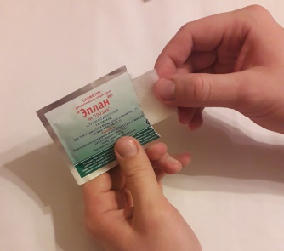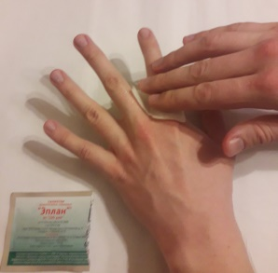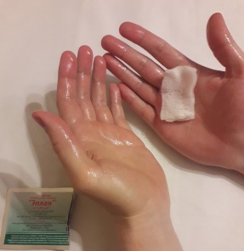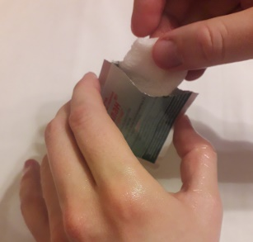
Обработка небольших ран
Открыть упаковку по насечке и достать салфетку, пропитанную раствором, при необходимости ее развернуть. Протереть (промокнуть) салфеткой место повреждения кожного покрова (раны, ожоги, легкие поверхностные ушибы, порезы, ссадины, потертости, гнойничковые заболевания, герпес, укусы насекомых и др.) и убрать ее в пакет до следующего применения. Обработку повторять один раз в день по полного заживления.

Обработка ран при значительном повреждении
Очистить рану от загрязнений, салфетку наложить на рану и закрепить марлевым(сетчатым) бинтом. Смену повязок производят ежедневно или через день и в зависимости от состояния раны.

Защита органов дыхания
Рекомендуем использовать маску многоразовую (имеет внутренний кармашек) с фильтром (например – сайт http://neopren24.ru/ ).
В качестве фильтра для повышения эффекта необходимо использовать вкладыш из салфетки "Эплан"® от "100 ран"® (допускается использование 1/2 – 1/4 салфетки). Смена фильтра ежедневно или через день, в зависимости от времени ношения маски .

